Муниципальное бюджетное дошкольное образовательное учреждение
«Центр развития ребёнка – детский сад №20 г. Владивостока»

Развлечение на улице в области образовательной деятельности «Здоровье»
«Лето, солнце и игра»
подготовительная группа

подготовила
воспитатель
Горошилова Елена Панцофиевна

г. Владивосток
2012г
Программное содержание: Формировать стремление детей активно участвовать в развлечениях. Развивать у детей потребность к ежедневной двигательной деятельности. Учить играть в подвижные игры с элементами соревнования. Воспитывать: ловкость, силу, выносливость, ответственность.
Предварительная работа: Рассматривание иллюстраций о лете.
Беседы на тему: «Лето», «Здравствуй лето».
Заучивание стихов о лете, дружбе.
Материал: Воздушные шары, обручи, флажки, мячи, печатные буквы, шоколадные медальки.

Ход:
Воспитатель: Опять смеётся лето
В открытое окно
И солнышка и лета
Полным, полным – полно!

- Дети, сейчас мы с вами разобьёмся на две команды и проведем летнее соревнование, узнаем кто у нас самый сильный, ловкий, смелый.
Чтобы разбиться на команды, сначала каждый из вас задумает кто он будет (солнце, месяц, цветы, деревья, трава и т.д.). После этого вы подойдёте к капитанам, и они будут вас выбирать. А кто будет у вас капитанами команд?
(дети выбирают двух капитанов, после этого подходят парами и капитаны отбирают себе в команду детей).
Воспитатель: Я вижу, команды готовы. Теперь надо дать название командам.
(Дети советуются).
Воспитатель: Первая команда.
Дети хором: Ромашки.
Воспитатель: Вторая команда.
Дети хором: Ветерки.
Воспитатель: Отлично! Приступаем к первому конкурсу.
- Летом цветёт много цветов. Сейчас вы по очереди (команды) будете называть цветы, чья команда больше назовёт, та и победит.
(закрепить знания, развитие мышления).
Воспитатель: Второй конкурс – эстафета «Пронеси и не урони».
(Дети друг за другом по очереди на вытянутых руках несут воздушный шар, передают друг другу – развитие координации движения).
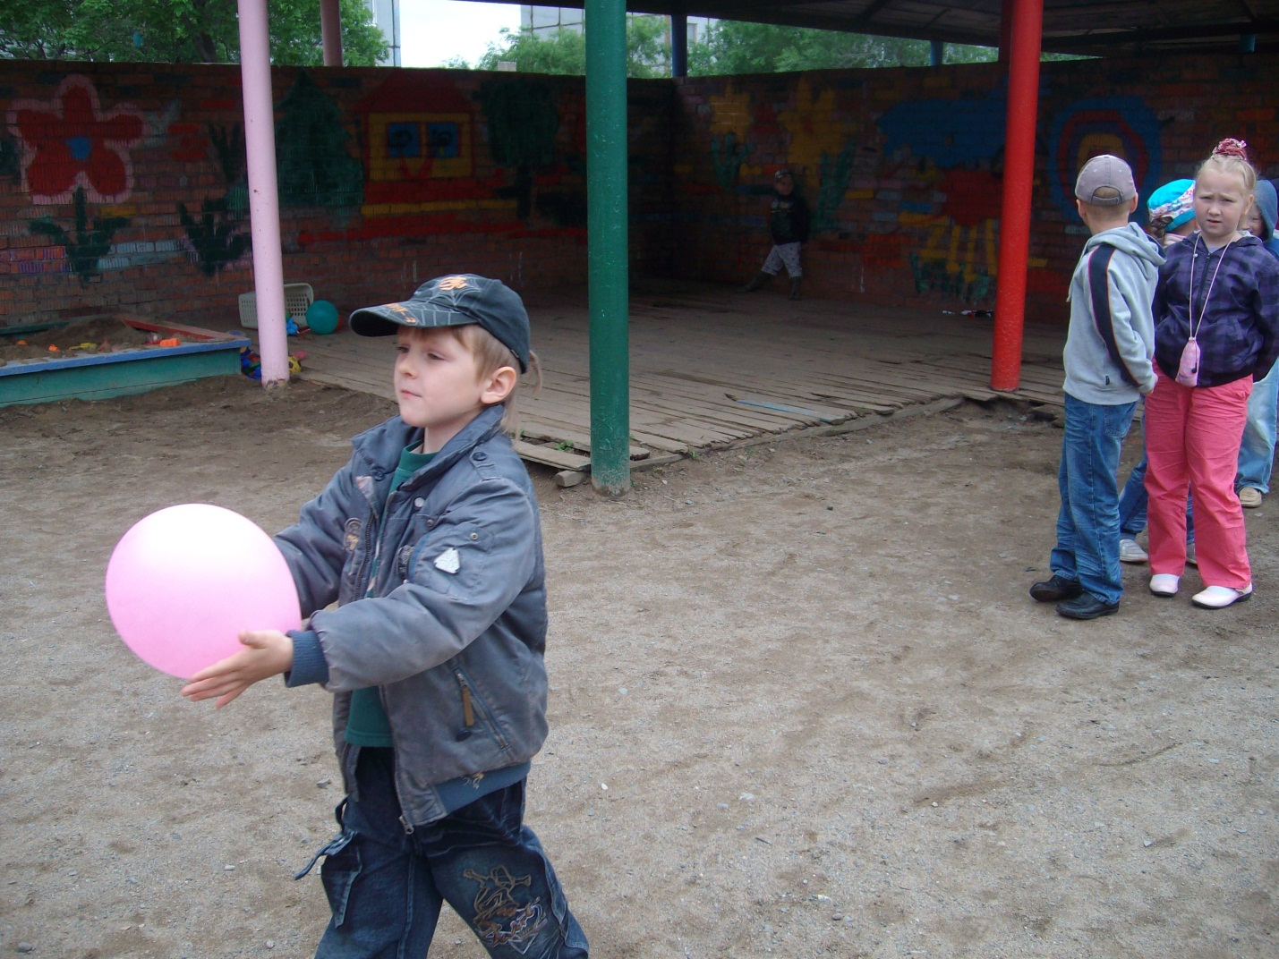
Воспитатель: следующий конкурс называется «Рыбалка»
( развитие ловкости, согласованного действия).
Мы с вами будем ловить рыбу. Вначале одна команда будет рыбаками. А вторая рыбками. Потом поменяетесь, чья команда поймает больше рыбы, та и победит. Но рыбу вы будете ловить сетями. Для этого рыбаки по 3-4 ребёнка берутся за руки, образуя сеть, и ловят рыбу.
Воспитатель: Сколько рыбы наловили, и считать не разучились. А теперь конкурс сложный. Бегать, прыгать мы не будем. А вот подумать надо будет. Я буду называть буквы, а вы должны составить слово.
(развитие образного мышления).
Команда «Ромашки» готовы: Е, Т, О, Л. (ЛЕТО).
Р, И, А, Б. (РЫБА).
Команда «Ветерки» готовы: Р, И, Г, А. (ИГРА).
М, Р, О, Е. (МОРЕ).
Воспитатель: Молодцы.
Следующий конкурс называется:
«Где мы были, мы не скажем, а что делали, покажем».
(развитие согласованного действия).
Этот конкурс сложен тем, что члены команды должны уметь договариваться и выполнять одно движение.
Воспитатель: И последний конкурс – эстафета:
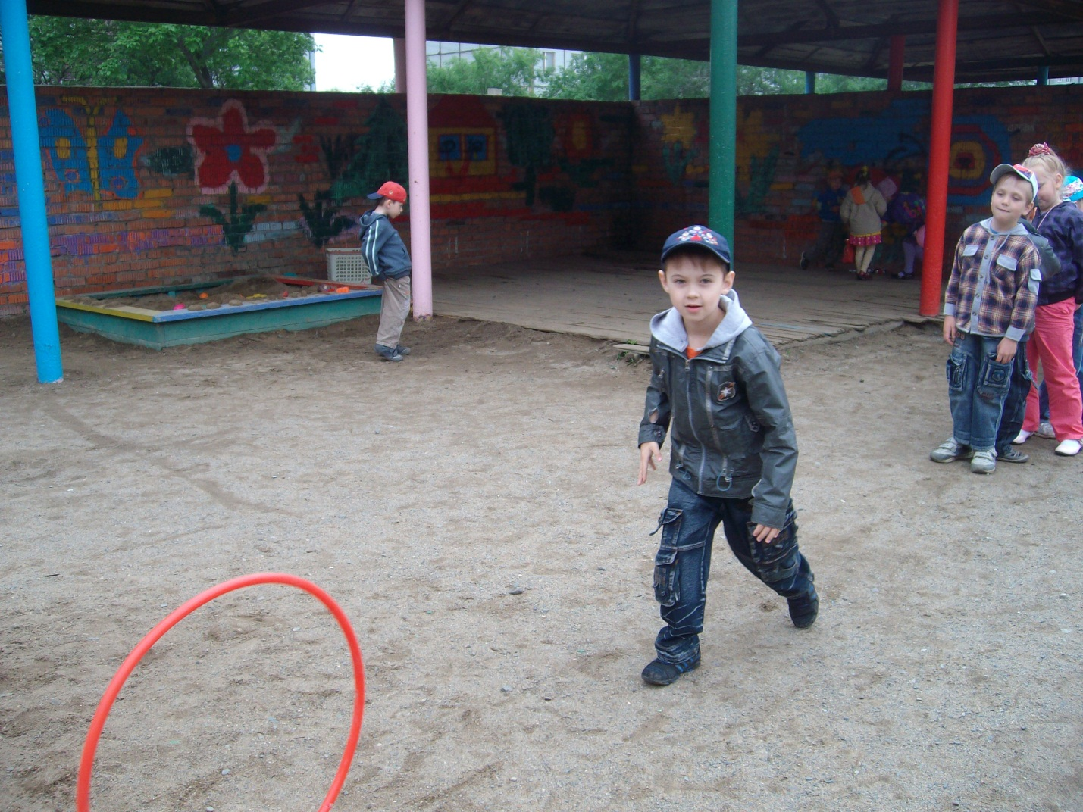
Вы должны прокатить обруч до флажка, оставить его там, взять мяч и добежать, отбивая его о землю до команды. Отдать мяч следующему игроку. Он бежит, отбивая мяч до флажка, берёт обруч и катит его до финиша.
(соблюдение и выполнение правил игры).
Понятно! Готовы! На старт! Внимание! Марш!
Воспитатель: Наше соревнование закончено.
Команда победитель получает золотые медали
(Медальки – шоколадки).
Команда, занявшая второе место - серебряные медальки
(Медальки – шоколадки).
Воспитатель: Соревнование закончено, но мы знаем самое главное, что победителей нет, победила……
Дети хором: ДРУЖБА!

Используемая литература:
- Коноваленко В.В. Коноваленко С.В. Развитие связной речи по теме: «Лето» у детей 5-7 лет. Сценарии игр и развлечений в летний период. – М.: «Издательство ГНОМ и Д», 2006.
- Литвинова М.Ф. Русские народные подвижные игры для детей дошкольного и младшего школьного возраста: Практическое пособие, - 2-е изд. – М.: АЙРИС – Пресс, 2004.
- Полная Хрестоматия для дошкольников с методическими подсказками для педагогов и родителей. В 2кн, кн,1 авт. – сост. С.Д.Томилова – М.: АСТРЕЛЬ, 2009.
- Фотографии из личного архива Горошиловой Е.П.

